**Sqlite：**

一、安装

* 访问 [SQLite 下载页面](http://www.sqlite.org/download.html)，从 Windows 区下载预编译的二进制文件。
* 下载 **sqlite-tools-win32-*.zip** 和 **sqlite-dll-win32-*.zip** 压缩文件。
* 创建文件夹 C:\sqlite，并在此文件夹下解压上面两个压缩文件，将得到 sqlite3.def、sqlite3.dll 和 sqlite3.exe 文件。
* 用 **sqlite3** 命令，结果如下显示。

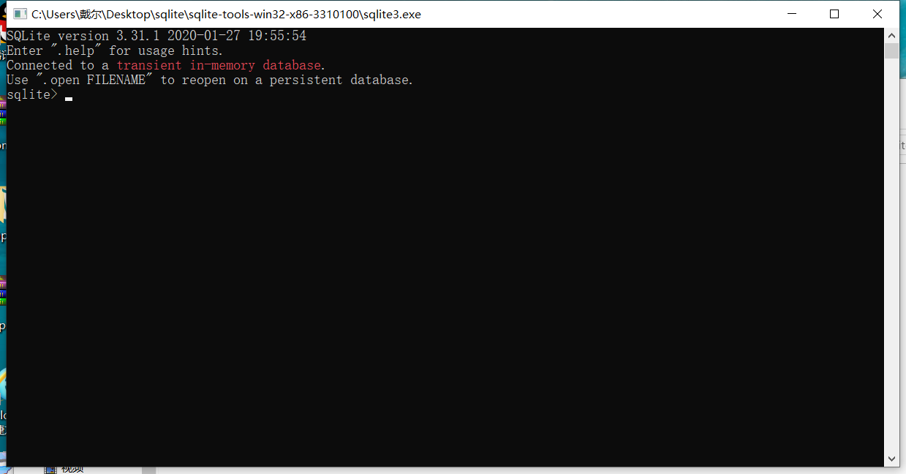

二、测试

1、数据库表的建立：

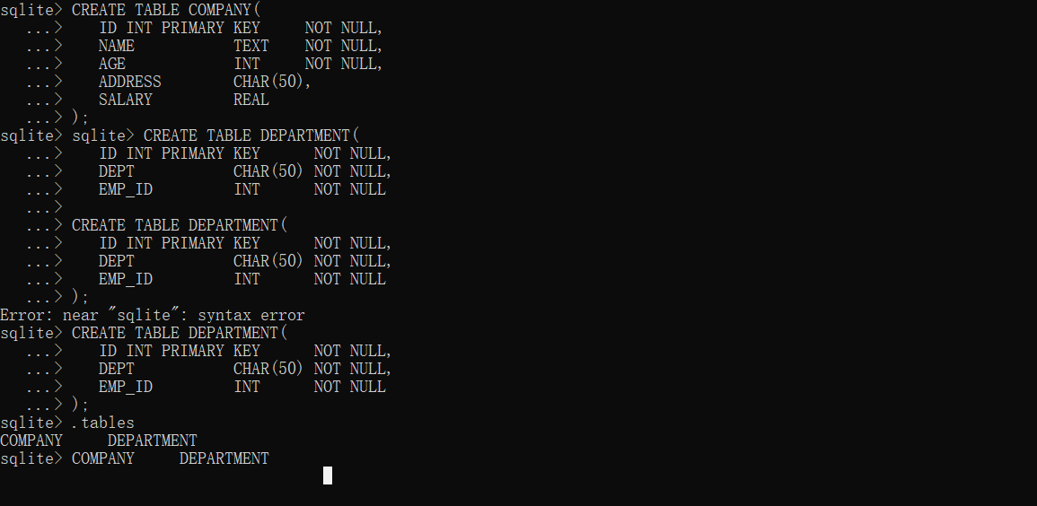

2、记录的添加与查询

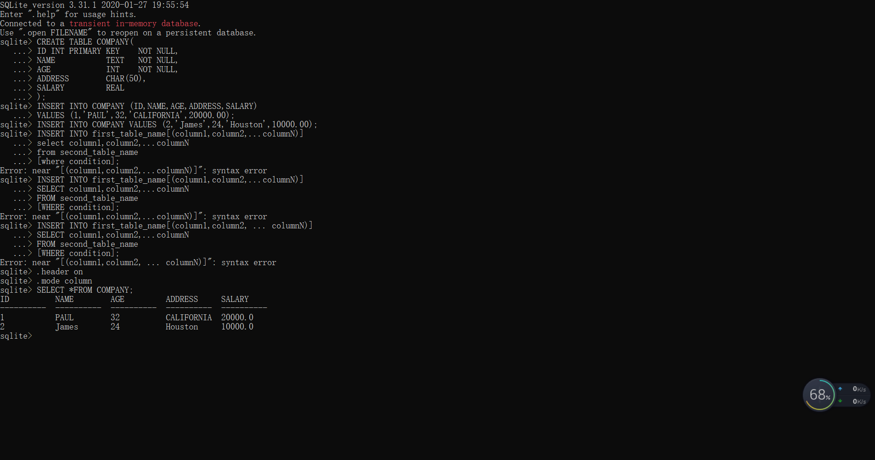

**MySQL：**

1. 安装

官网下载mysql并按照提示步骤进行安装。

1. 测试
2. 连接数据库：

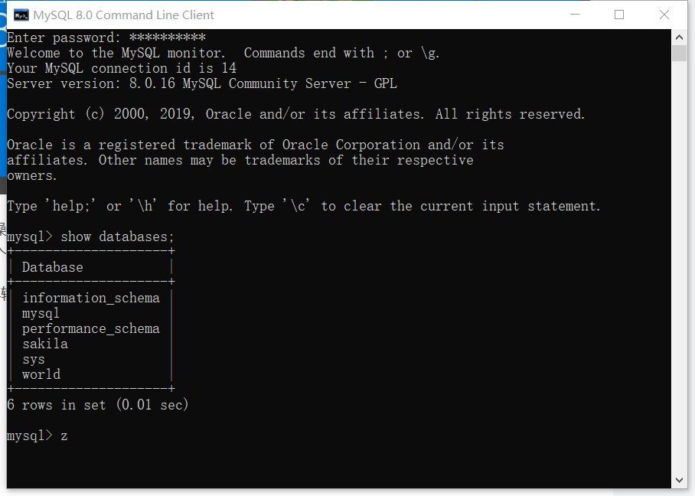

1. 建立数据库与数据库表

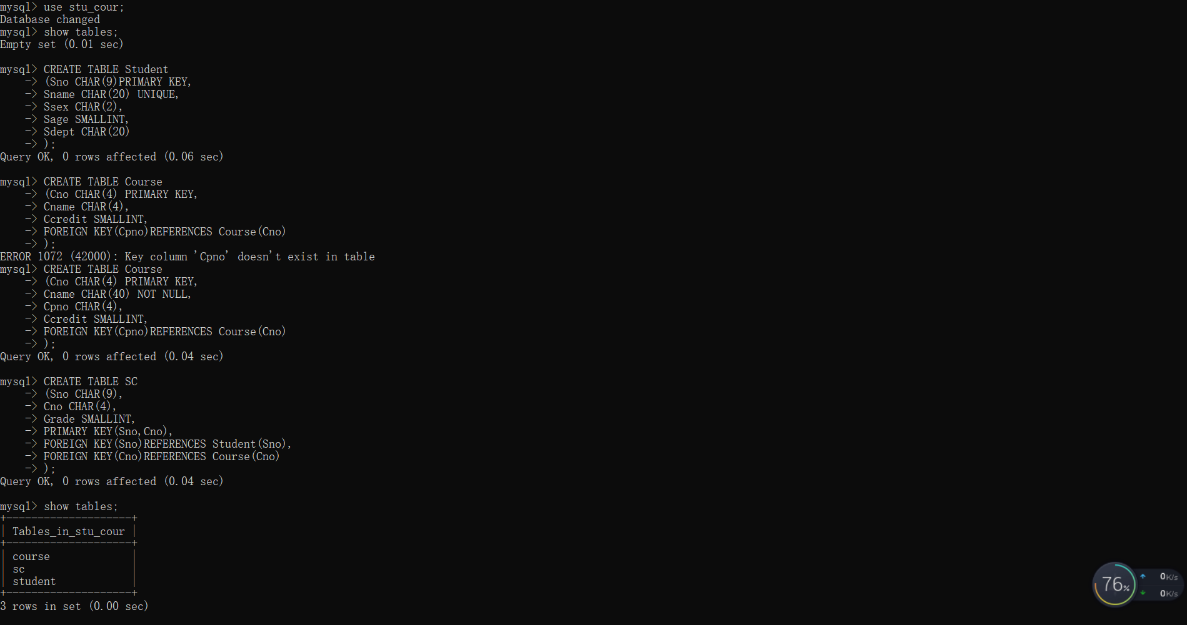

1. 记录的添加与查询

